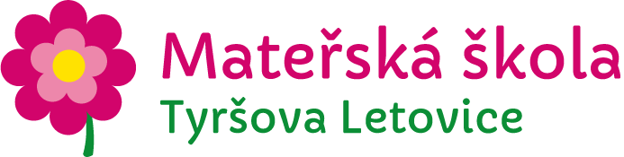

Žádost o přijetí dítěte k předškolnímu vzdělávání

Заява про зарахування дитини до дошкільного навчального закладу

Zákonný zástupce dítěte/ Законний представник дитини
Jméno a příjmení/ Ім’я та прізвище:

………………………………………………………………………………………………………
Trvalý pobyt/u cizince pobyt/ Місце постійного проживання / у іноземця місце проживання

………………………………………………………………………………………………………
Kontaktní telefon Контактний телефон:

………………………………………………………………………………………………………
E-mail E-mail:

………………………………………………………………………………………………………
Adresa pro doručování, liší-li se od místa trvalého pobytu/pobytu:
Адреса для надсилання пошти/якщо відрізняється від місця постійного проживання/проживання

………………………………………………………………………………………………………
Žádám o přijetí dítěte/ Прошу зарахувати дитину
Jméno a příjmení dítěte/ Прошу зарахувати дитину:

……………………………………………………………………………………………………..
Datum narození dítěte/ Дата народження дитини

..............................................................................
Trvalý pobyt/u cizince pobyt dítěte/ Місце постійного проживання /у іноземця місце
проживання:

……………………………………………………………………………………………………

k předškolnímu vzdělávání v mateřské škole, jejíž činnost vykonává
до дошкільного навчального закладу, діяльність якого здійснює
Mateřská škola Letovice, Tyršova 336/2, okres Blansko, příspěvková organizace
□ od školního roku 2022/2023*/ навчального року 2022/2023*
V/ м. (назва населеного пункту) Letovivích dne!

дата ………………………………

podpis zákonného zástupce dítěte/ підпис законного представника дитини

…………………………………………………………………………………………….

Příloha (pozn.: nedokládá se u dítěte, které dosáhlo pátého roku před 1. září příslušného školního roku, kdy se začne vzdělávat):
Potvrzení dětského lékaře, že se dítě podrobilo stanoveným pravidelným očkováním, má doklad, že je proti nákaze imunní nebo se nemůže očkování podrobit pro kontraindikaci (§ 50 zákona č. 258/2000 Sb., o ochraně veřejného zdraví a o změně některých souvisejících zákonů, ve znění pozdějších předpisů.)
Додаток (прим.: не додається у дитини, яка досягла п’яти років до 1 вересня відповідного навчального року, коли вона починає навчання):
Підтвердження педіатра про те, що дитині були зроблені всі призначені регулярні щеплення, має документ, що вона має імунітет до інфекції або не може вакцинуватися через наявність протипоказань (§ 50 Закону № 258/2000 Зб. «Про охорону здоров’я та внесення змін до деяких відповідних законів», з поправками і доповненнями)

Vyjádření dětského lékaře:

a) o očkování dítěte – v souladu s § 50 zákona č. 258/2000 Sb., o ochraně veřejného zdraví,
ve znění pozdějších předpisů (zda se dítě podrobilo stanoveným pravidelným očkováním, má doklad, že
je proti nákaze imunní nebo se nemůže očkování podrobit pro trvalou kontraindikaci).

b) údaje potřebné pro účely nastavení vhodných podpůrných opatření ze strany MŠ
(o speciálních vzdělávacích potřebách dítěte, o zdravotní způsobilosti ke vzdělávání a o zdravotních obtížích,
Které by mohly mít vliv na průběh vzdělávání).¨

V ……………………………… dne…………………………

razítko a podpis lékaře

